Oración de Francisco, Fratelli tutti nº 287

**Señor e Pai da humanidade,**

**que creaches a todos os seres humanos**

**coa mesma dignidade,**

**infunde nos nosos corazóns un espírito fraternal.**

**Inspíranos un soño de reencontro, de diálogo,**

**de xustiza e de paz.**

**Impúlsanos a crear sociedades máis sas**

**un mundo máis digno,**

**sen fame, sen pobreza, sen violencia, sen guerras.**

**Que o noso corazón ábrase**

**a todos os pobos e nacións da terra,**

**para recoñecer o ben e a beleza**

**que sementaches en cada un, para estreitar lazos**

**de unidade, de proxectos** **comúns, de esperanzas**

**compartidas. Amén.**

**Te lo pedimos con María, reina de las Misiones. Amén.**



**MANDAMENTOS O CAMIÑOS PARARA SER FELICES**

1. **Amarás a Deus sobre todas as cousas.**-Amareino coma a un pai ou ao mellor dos amigos.  
   **2. Non tomarás o nome de Deus en balde**.  
   -Respectarei o seu nome.  
   **3. Santificarás as festas.**-Compartirei a Eucaristía coa comunidade.  
   **4. Honrarás a teu pai e á túa nai.**-Recordarei que o mellor de min o herdei dos meus pais.  
   **5. Non matarás.**-Saberei que se pode matar negando un sorriso.  
   Axudarei a todos e respectarei a natureza.  
   **6. Non cometerás actos impuros.**-Respectarei o meu corpo e o dos demais.  
   **7. Non roubarás.**-Axudarei o outro a coidar as súas cousas e realizarse.  
   **8. Non dirás falso testemuño nin mentirás.**-Direi a verdade. Ao falar serei amable e comprensivo.  
   **9. Non consentirás pensamentos nin desexos impuros**.  
   -Coidarei os sentimentos, terei pureza de corazón  
   para ver as persoas como as ve Deus.  
   **10. Non cobizarás os bens alleos.**-Alegrareime do progreso dos outros,  
   compartirei os seus bos e malos momentos.





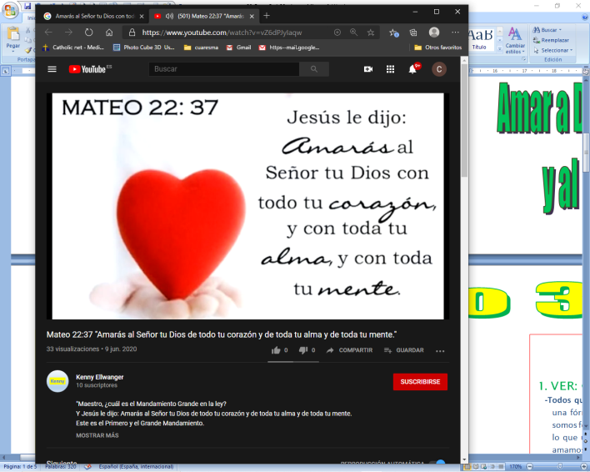

Evanxeo

25-outubro-2020

30º-ORDINARIO-A



**ÉXODO 22,20-26:** *Se explotades a viúvas e a orfos, acenderase a miña ira contra vós.*

*Isto di o Señor* **«Non maltratarás nin oprimirás o emigrante,** pois emigrantes fostes vós na terra de Exipto. Non explotarás a viúvas nin a orfos. Se os explotas e gritan a min, eu escoitarei o seu clamor, acenderase a miña ira e matareivos a espada; as vosas mulleres quedarán viúvas e os vosos fillos orfos. Se prestas diñeiro a alguén do meu pobo, a un pobre que habita contigo, non serás con el un usureiro cargándolle intereses. Se tomas en peza o manto do teu próximo, devolverasllo antes de poñerse o sol, porque non ten outro vestido para cubrir o seu corpo, e onde, se non, se vai deitar? **Se grita a min, eu escoitareino, porque eu son compasivo».**

*Palabra do Señor.*

**SALMO 17: R/.  Eu ámote, Señor; ti es a miña fortaleza.**

**1ª TESALONICENSES 1,5c-10*:*** *Convertéstesvos, abandonando os ídolos, para servir a Deus e vivir agardando a volta de seu Fillo.*

Irmáns: Sabedes como nos comportamos entre vós para o voso ben. E vós seguistes o noso exemplo e o do Señor, **acollendo a Palabra** no medio dunha gran tribulación, coa alegría do Espírito Santo. Así chegastes a ser un modelo para todos os crentes de Macedonia e de Acaia. Non só resoou a palabra do Señor en Macedonia e en Acaia desde a vosa comunidade, senón que ademais a vosa fe en Deus difundiuse por todas as partes, de modo que nós non tiñamos necesidade de explicar nada, xa que eles mesmos contan os detalles da visita que vos fixemos: **como vos convertestes a Deus, abandonando os ídolos, para servir ao Deus vivo e verdadeiro,** e vivir agardando a volta do seu Fillo Xesús desde o ceo, a quen resucitou de entre os mortos e que nos libra do castigo futuro. *Palabra do Señor.*

**MATEO 22,34-40*:*** *Amarás a Deus e o próximo como a ti mesmo.*

**Narrador:** Naquel tempo, os fariseos, ao oír que Xesús fixera calar aos saduceos, reuníronse nun lugar e un deles, un doutor da lei, preguntoulle para poñelo a proba:

**Fariseos:** ***-«Mestre, cal é o mandamento principal da lei?».***

**Narrador:** El díxolle:

**Xesús:** **-«”Amarás o Señor, o teu Deus, con todo o teu corazón, con toda a túa alma, con toda a túa mente”.** Este mandamento é o principal e primeiro. O segundo é semellante a el: ***“Amarás o teu próximo como a ti mesmo”.*** *Nestes dous mandamentos sostéñense toda a Lei e os Profetas».*   
*Palabra do Señor.*

***(Narrador-Fariseos-Xesús).***





"Amar a Deus sobre todas as cousas

e ao próximo “Fratelli tutti”

**1. VER: Quero ser feliz**

**-Todos queremos ser felices** e buscámolo en todo o que facemos. Pero, hai unha fórmula máxica para conseguir a felicidade? Temos experiencia de que somos felices na medida en que amamos e nos sentimos amados. O amor é o que unifica a nosa vida, o que vertebra a nosa existencia con sentido. Se amamos e somos queridos é fácil descubrir que hai un Ti (Deus) que nos ama e entrar nesa corrente de vivir a fe amando.

***Es feliz? Que fai falta para ser feliz?***

**2**. **XULGAR: Ama a Deus e ao próximo**

**-**No evanxeo deste domingo, Xesús explícanos o máis importante na vida, o que temos que facer para ser felices. El resúmeo nisto: ***“Amarás a Deus con todo o teu corazón, con toda a túa alma, con todo a túa ser. E amarás ao teu próximo como a ti mesmo”.***

**+QUE NOS QUERE DICIR XESÚS?**

1. **1. Ama a Deus sobre todas as cousas:**
2. *Para Xesús o principal na vida é amar a Deus. Os xudeus tiñan máis de 400 preceptos. Xesús é claro e conciso: *“Amarás o Señor o teu Deus”.* Pero non de calquera forma: *“con todo o teu corazón, con toda a túa alma, con toda a túa mente”.*
3. *\*A Deus hai que amalo “sobre todas as cousas”. Máis que a nada.*
4. **2. Ama o próximo:**
5. *A novidade de Xesús é que nos manda amar o próximo poñéndoo ao mesmo nivel que o amor a Deus, unindo un e outro. **Non se poden separar**, porque estes dous amores van intimamente enlazados e unidos. Recórdanolo fermosamente o papa Francisco na encíclica Fratelli Tutti (Todos irmáns). *“Ama e fai o que queiras”*, dicía santo Agostiño.
6. *O Éxodo pídenos que nos preocupemos especialmente dos máis débiles: estranxeiro, orfo, viúva, pobre… *“Non maltratarás nin oprimirás o emigrante”.*

***Amas a Deus? E o próximo? Como?***

1. **ACTUAR: Ama con xestos e detalles concretos**

-Analizade nesta semana como ides concretando no día a día a única fórmula que nos deixou Xesús: amor a Deus e ao próximo.   
-Dá grazas porque o seu mandamento, a súa lei, é o Amor. Ama a Deus de corazón, dillo, rézalle, conta con el, obedece a súa vontade.  
-Preguntade como os santos concretaron o seu vivencia do amor de xeito admirable, poñendo a súa vida, os seus pés, o seu corazón, todo o seu ser en Cristo.  
-Finalicemos coa *Oración ao Creador*, extraída da Encíclica Fratelli Tutti nº 287 do Papa Francisco, que aparece na contraportada. ***Que vas facer? E no grupo?***